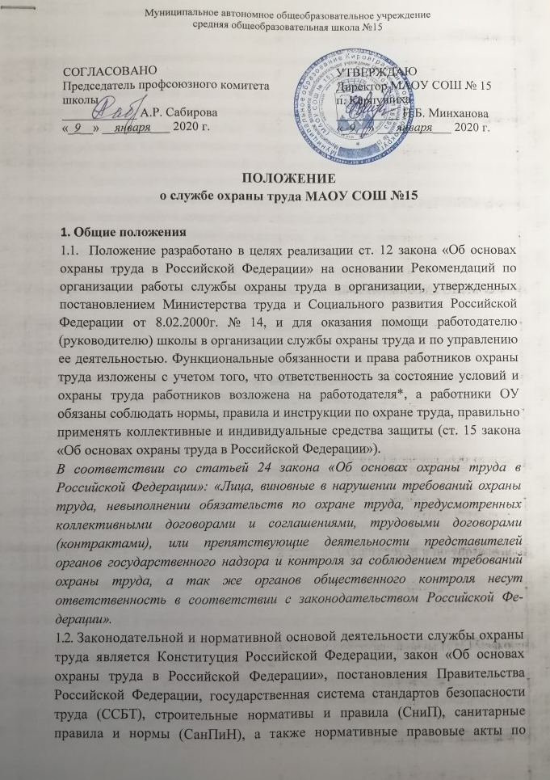
СОГЛАСОВАНО  Председатель профсоюзного комитета школы  ____________ А.Р. Сабирова  «_9__» __января___ 2020 г. | УТВЕРЖДАЮ  Директор МАОУ СОШ № 15  п. Карпушиха  __________ Н.Б. Минханова  «_9__» ___января___ 2020 г.

ПОЛОЖЕНИЕ
о службе охраны труда МАОУ СОШ №15

1. Общие положения
1.1. Положение разработано в целях реализации ст. 12 закона «Об основах охраны труда в Российской Федерации» на основании Рекомендаций по организации работы службы охраны труда в организации, утвержденных постановлением Министерства труда и Социального развития Российской Федерации от 8.02.2000г. № 14, и для оказания помощи работодателю (руководителю) школы в организации службы охраны труда и по управлению ее деятельностью. Функциональные обязанности и права работников охраны труда изложены с учетом того, что ответственность за состояние условий и охраны труда работников возложена на работодателя*, а работники ОУ обязаны соблюдать нормы, правила и инструкции по охране труда, правильно применять коллективные и индивидуальные средства защиты (ст. 15 закона «Об основах охраны труда в Российской Федерации»).
В соответствии со статьей 24 закона «Об основах охраны труда в Российской Федерации»: «Лица, виновные в нарушении требований охраны труда, невыполнении обязательств по охране труда, предусмотренных коллективными договорами и соглашениями, трудовыми договорами (контрактами), или препятствующие деятельности представителей органов государственного надзора и контроля за соблюдением требований охраны труда, а так же органов общественного контроля несут ответственность в соответствии с законодательством Российской Федерации».
1.2. Законодательной и нормативной основой деятельности службы охраны труда является Конституция Российской Федерации, закон «Об основах охраны труда в Российской Федерации», постановления Правительства Российской Федерации, государственная система стандартов безопасности труда (ССБТ), строительные нормативы и правила (СниП), санитарные правила и нормы (СанПиН), а также нормативные правовые акты по охране труда, приказы распоряжения Минобразования России и настоящее Положение.
- Службу охраны труда возглавляет начальник, который назначается на эту должность приказом директора школы из числа работников учреждения, курирующих данное направление работы или преподаватель ОБЖ. Начальник службы охраны труда организует работу, устанавливает круг обязанностей работников службы и несет ответственность за выполнение настоящего Положения.
- Структура и численность работников службы охраны труда определяется в соответствии с межотраслевыми нормативами численности работников службы охраны труда на предприятии, утвержденными Министерством труда Российской Федерации.
- В образовательном учреждении на собрании трудового коллектива избирается уполномоченное (доверенное) лицо по охране туда от профсоюза или трудового коллектива.
- В образовательных учреждениях с численностью работников более 10 человек формируются и организуются комитеты (комиссии) по охране труда.
- В состав службы охраны труда входят члены комитета (комиссии) по охране труда, уполномоченные (доверенные) лица по охране труда профсоюза или трудового коллектива ОУ и осуществляет свою деятельность с государственными органами надзора и контроля под методическим руководством отдела охраны труда и здоровья Минобразования России.
- Руководитель ОУ организует для работников службы охраны труда систематическое повышения квалификации не реже одного раза в пять лет, периодическую проверку знаний по охране труда один раз в три года, а для вновь принятых в течение месяца проверку знаний в установленном порядке в соответствии должностными обязанностями.
- Службе охраны труда выделяется помещение. Для обучения, проведения инструктажа по охране труда организуется кабинет, оборудованный наглядными печатными, техническими и другими средствами пропаганды и обучения.

2. Основные направления работы службы охраны труда
Основными направлениями работы службы охраны труда являются:
- Контроль за соблюдением законодательства и иных нормативных правовых актов по охране труда.
- Оперативный контроль за состоянием охраны труда и учебы в образовательном учреждении.
- Организация профилактической работы по снижению травматизма среди обучающихся, воспитанников и работающих в образовательном учреждении.
- Участие в работе комиссий по контролю за состоянием охраны труда в школе.
- Участие в планировании мероприятий по охране труда, составление отчетности по установленным формам, ведение документации.
- Организация пропаганды по охране труда.
2.7. Организация проведения инструктажей, обучения, проверки знаний по охране труда работников образовательного учреждения.
3. Функции службы охраны труда
В соответствии с основными направлениями работы на службу охраны труда образовательного учреждения возлагаются следующие функции:
- Выявление опасных и вредных производственных факторов.
- Проведение анализа состояния и причин травматизма, несчастных случаев и профессиональных заболеваний работников, обучающихся и воспитанников.
3.3. Оказание помощи образовательному учреждению в организации проведения замеров параметров опасных и вредных факторов при аттестации рабочих мест по условиям труда, паспортизации учебных помещений, оценке травмобезопасности учебного и производственного оборудования на соответствие требованиям охраны труда.
3.4. Информирование работников, обучающихся и воспитанников от лица руководителя образовательного учреждения о состоянии условий труда и учебы, принятых мерах по защите от воздействия опасных и вредных факторов на рабочих местах.
3.5. Проведение совместно с представителями администрации образовательного учреждения проверок, обследование технического состояния зданий, сооружений, оборудования на соответствие их требованиям правил и норм по охране труда, эффективности работы вентиляционных систем, санитарно-технических устройств, средств коллективной и индивидуальной защиты.
3.6. Участие в разработке коллективных договоров, соглашений по охране труда.
- Разработка совместно с руководителем образовательного учреждения мероприятий по предупреждению несчастных случаев и профессиональных заболеваний улучшению условий труда, а также планов мероприятий, направленных на устранение нарушений правил безопасности труда, отмеченных в предписаниях органов надзора и контроля, по противопожарной безопасности, по предупреждению детского дорожно-транспортного травматизма.
- Оказание помощи руководителям образовательного учреждения в составлении списков профессий и должностей, в соответствии с которыми работники и обучающиеся должны проходить обязательные предварительные и периодические медосмотры, а также списков профессий на предоставление компенсаций и льгот за тяжелые, вредные и опасные условия труда, перечней профессий и видов работ, на которые должны быть разработаны инструкции по охране труда.
3.9. Оказание методической помощи руководителю образовательного учреждения по разработке новых и пересмотре действующих инструкций по охране труда для работников, обучающихся и воспитанников.
- Разработка программы для проведения вводного инструктажа по охране труда со всеми вновь принятыми на работу в образовательное
учреждение.
- Оказание методической помощи по организации и проведению первичного (на рабочем месте), повторного, внепланового и целевого
инструктажей по охране труда с работниками образовательного учреждения.
- Участие в организации обучения и проверке знаний по охране труда педагогических работников образовательного учреждения.
- Согласование проектов нормативно-технической документации, инструкций по охране труда, стандартов безопасности труда, перечней профессий и должностей работников, освобожденных от первичного инструктажа на рабочем месте, и др.
- Участие в разработке и внедрении более совершенных конструкций оградительной техники, предохранительных и блокировочных устройств, а также других средств защиты от воздействия опасных и вредных факторов.
- Подготовка заключений по договорам на экспериментальные, научно-исследовательские работы, проводимые в образовательном учреждении, на предмет возможности их проведения.
- Составление отчетов по охране труда в соответствии с установленными формами и сроками.
- Рассмотрение писем, заявлений и жалоб работников и обучающихся по вопросам охраны труда, подготовка предложений руководителю образовательного учреждения по устранению указанных в них, недостатков в работе и ответов заявителям.
- Руководство работой кабинета по охране труда. Обеспечение через кабинет по охране труда педагогических работников образовательного учреждения необходимыми учебными и наглядными пособиями, техническими средствами обучения, правилами, нормами, плакатами по охране труда, оказание методической помощи в оборудовании информационных стендов по охране труда (уголков по охране труда).
- Осуществление контроля за:
3.19.1. Выполнением мероприятий раздела «Охрана труда» коллективного договора, соглашения по охране труда, мероприятий по устранению причин, вызвавших несчастный случай, и других мероприятий, направленных на создание здоровых и безопасных условий труда и учебы.
- Выполнением требований законодательных и иных нормативных правовых актов по охране труда, наличием в образовательном учреждении инструкций по охране труда.
- Доведением до сведения работников и обучающихся образовательного учреждения вводимых в действие новых законодательных и иных нормативных правовых актов по охране труда.
- Соблюдением установленного порядка проведения аттестации рабочих мест по условиям труда и паспортизации учебных помещений, выполнением заключений по протоколам замеров параметров опасных и вредных факторов.
- Своевременным проведением необходимых испытаний и технических освидетельствований оборудования, машин и механизмов.
- Эффективностью работы вентиляционных систем, состоянием предохранительных приспособлений и защитных устройств на рабочем оборудовании.
- Проведением ежегодных проверок заземления электроустановок и изоляции электропроводки в соответствии с действующими правилами и нормами.
- Обеспечением, хранением, стиркой, чисткой, ремонтом и правильным применением спецодежды, спецобуви и др. средств индивидуальной защиты.
- Своевременным и качественным проведением обучения, проверки знаний всех видов инструктажей по охране труда работников, обучающихся и воспитанников, том числе обучающихся при выполнении лабораторных работ и на практически занятиях.
- Соблюдением установленного порядка расследования и учета несчастных случаев, организацией хранения актов ф. Н-1 и ф. Н-2, других материалов расследования несчастных случаев с работниками, обучающимися и воспитанниками.
- Правильным расходованием средств, выделяемых на выполнение мероприятий по охране труда.
- Соблюдением установленного порядка предоставления льгот и компенсаций лицам, занятым на работах с вредными и опасными условиями труда.
- Выполнением администрацией образовательного учреждения предписаний органов государственного надзора, ведомственного контроля.

4. Права работников службы охраны труда
Для выполнения функциональных обязанностей работникам службы охраны труда предоставляются следующие права:
4.1. Проверять состояние условий охраны труда в образовательном учреждении и предъявлять должностным лицам и другим ответственным работникам представления установленной формы. При необходимости привлекать к проверкам специалистов из структурных подразделений по согласованию с руководством образовательного учреждения.
- Запрещать эксплуатацию машин, оборудования, проведение работ и учебного процесса на местах, где выявлены нарушения нормативных правовых актов по охране труда, создающие угрозу жизни и здоровью работникам, обучающимся или воспитанникам, с последующим уведомлением руководителя учреждения.
- Запрашивать и получать от руководителя образовательного учреждения материалы по вопросам охраны труда, требовать письменные объяснения от лиц, допустивших нарушения нормативных правовых актов по охране труда, правил техники безопасности.
- Вносить предложения руководителю образовательного учреждения об отстранении от работы лиц, не прошедших в установленном порядке инструктаж, обучение и проверку знаний по охране труда, медосмотр или грубо нарушающих правила, нормы и инструкции по охране труда.
- Принимать участие в рассмотрении и обсуждении состояния охраны труда в образовательном учреждении на педагогических советах, производственных совещаниях, заседаниях профсоюзного комитета.
- Вносить руководителю образовательного учреждения предложения о поощрении отдельных работников за активную работу по созданию безопасных условий труда и учебного процесса, а также о привлечении в установленном порядке к дисциплинарной, материальной и уголовной ответственности виновных в нарушении законодательных и иных нормативных правовых актов по охране труда.

